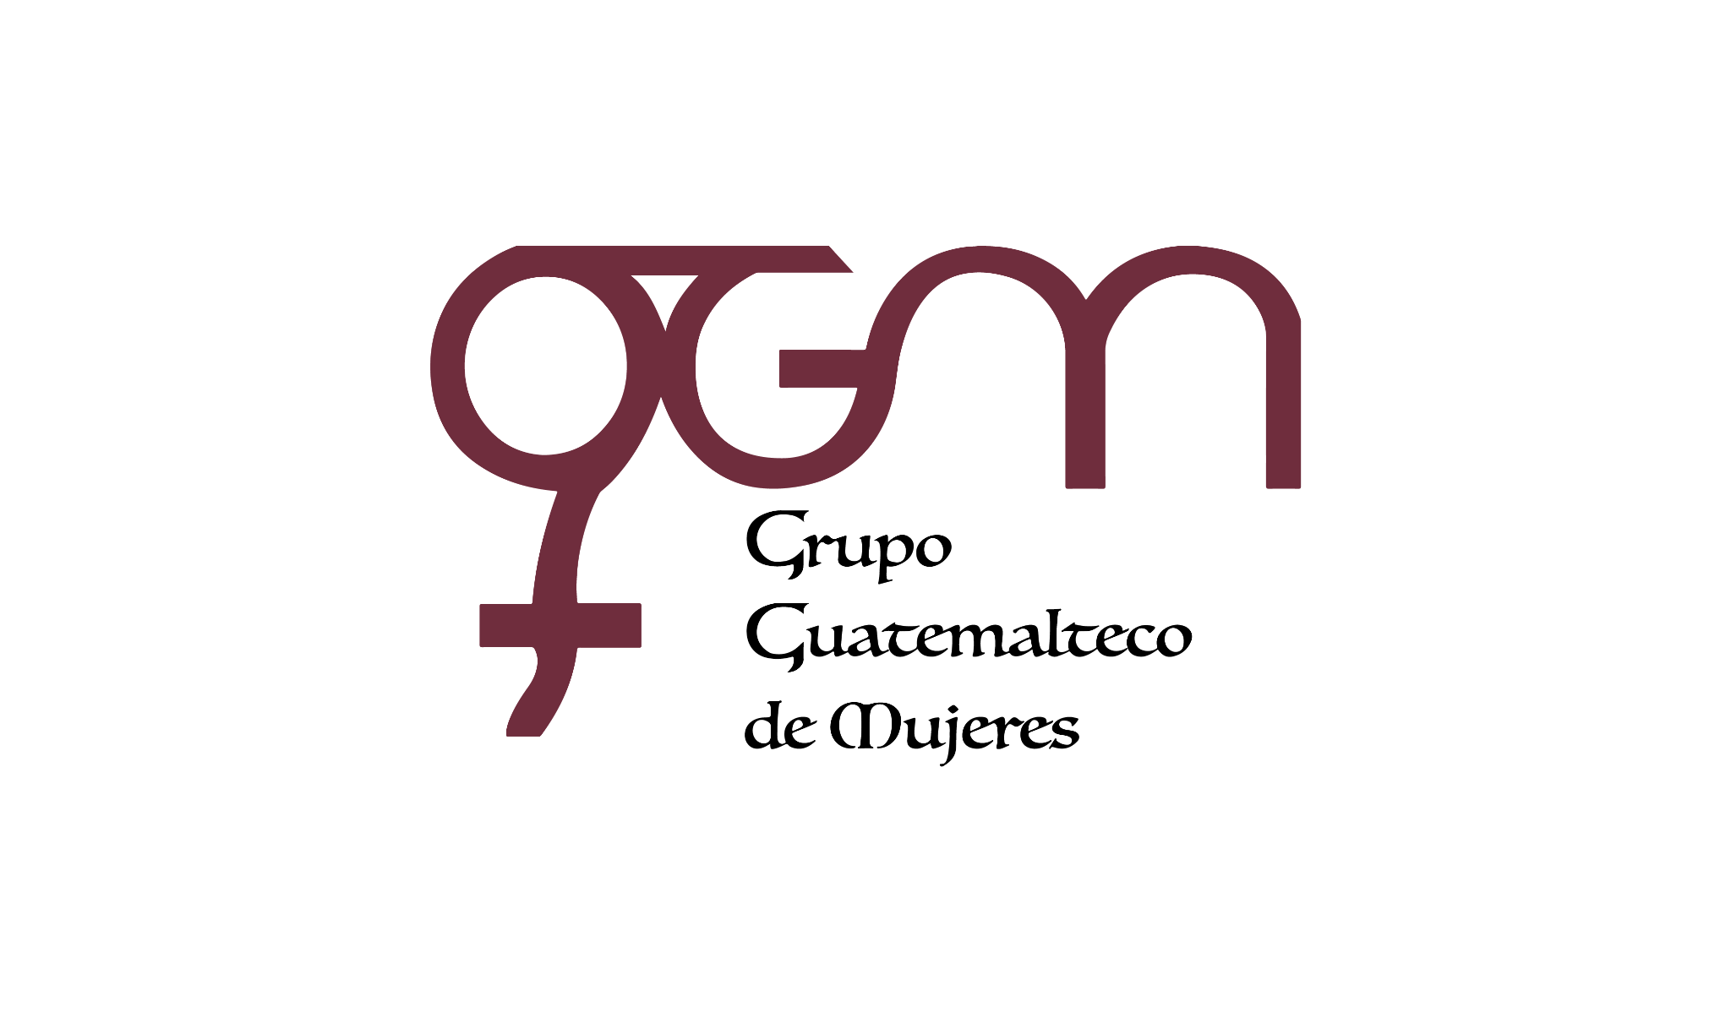
Asociación Grupo Guatemalteco de Mujeres-GGM
Sistema de Fortalecimiento y Institucional
Fortalecimiento Institucional.
Responsable de actualización de información: Mayra Argueta
Fecha de Elaboración: 31/01/2024
Informe sobre Pertenencia sociolingüística.
Mes y año: enero, 2024

- Mujeres sobrevivientes de violencia atendidas.
DATOS: ATENCIÓN INICIAL 2024
GGM- CAIMUS | Ene | Total
GGM CAIMUS GUATEMALA | 44 | 44
GGM CAIMUS ESCUINTLA | 43 | 43
GGM CAIMUS RABINAL BAJA VERAPAZ | 28 | 28
GGM CAIMUS SUCHITEPÉQUEZ | 10 | 10
TOTAL | 125 | 125
Fuente: Sistema de registro de información GGM-CAIMUS-enero 2024.

- Grupo étnico al que pertenecen las mujeres atendidas.
ETNIA | GGM-CAIMUS GUATEMALA | GGM-CAIMUS ESCUINTLA | GGM-CAIMUS RABINAL BAJA VERAPAZ | GGM- CAIMUS SUCHITEPÉQUEZ | TOTAL
Maya | 0 | 0 | 16 | 0 | 16
Mestiza | 44 | 43 | 12 | 10 | 109
TOTAL | 44 | 43 | 28 | 10 | 125
Fuente: Sistema de registro de información GGM-CAIMUS-enero 2024.

